10 интересных фактов о коже
Среди всех органов тела человека самым крупным является кожа. Представляем вашему вниманию 10 интересных фактов о нашей коже.
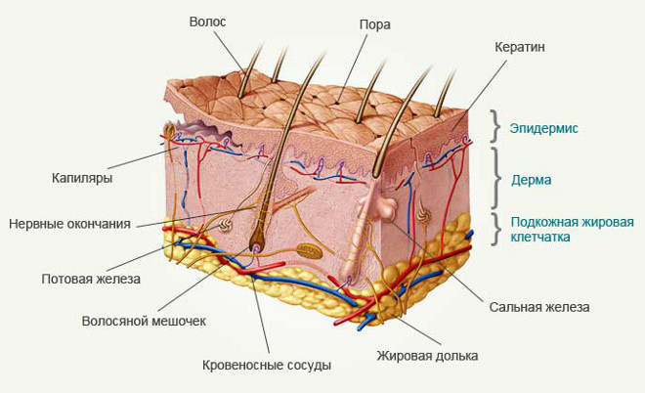

Площадь
Люди имеют разный рост, полноту, соответственно и площадь кожи у различных людей будет отличаться, но в среднем этот показатель находится на уровне 1,5—2,5 м². Вес многослойного кожного покрова составляет свыше 11-15 % веса человека.
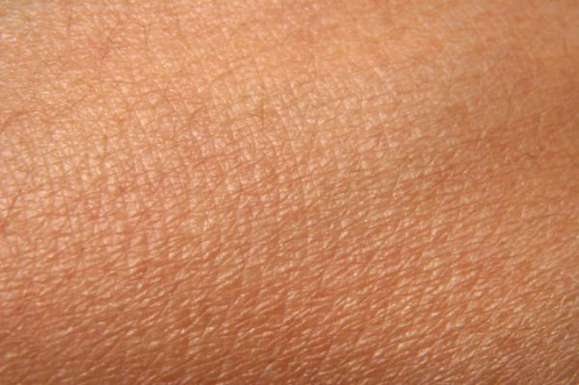
Площадь кожи у взрослого человека достигает 1,5—2,5 м²

Толщина
У младенца толщина кожи равна одному миллиметру. С взрослением она остается тонкой только на веках глаз. У взрослого человека среднее значение толщины кожи увеличивается в несколько раз. Ладони рук и стопы ног являются местами с самой толстой кожей.
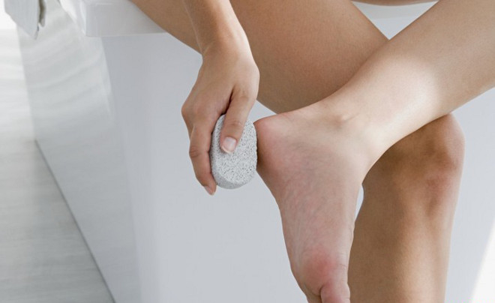
Ладони рук и стопы ног являются местами с самой толстой кожей.

Обновление
Этот отдельный орган имеет свои специфические функции, клеток кожи в организме насчитывается от 300 до 350 млн. В год организм должен выработать более 2 миллиардов клеток кожи. Дело в том, что за год смена всех клеток кожи происходит не менее 6 раз (полная замена – за 55-80 суток). Процесс завершения клеточного цикла происходит со скоростью 0,6 млн. роговых чешуек/час (это количество соответствует весу в 0,7-0,8 кг).

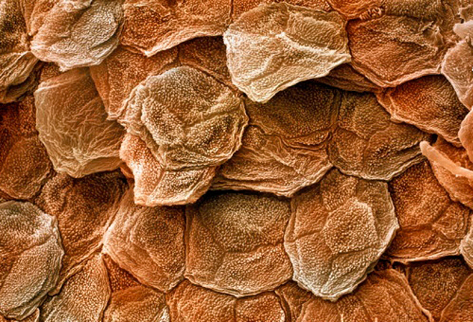
Кожа человека при большом увеличении. Отчетливо видны роговые чешуйки.

Сложное строение
Кожа имеет сложное строение, в ней присутствуют клетки разного вида. Кроме того, в самом крупном человеческом органе имеются железы (сальные и потовые), капилляры и волосы. В квадратном сантиметре кожи насчитывается около 230-250 желез (200 потовых, 30-50 сальных), два метра капилляров и два десятка волос.
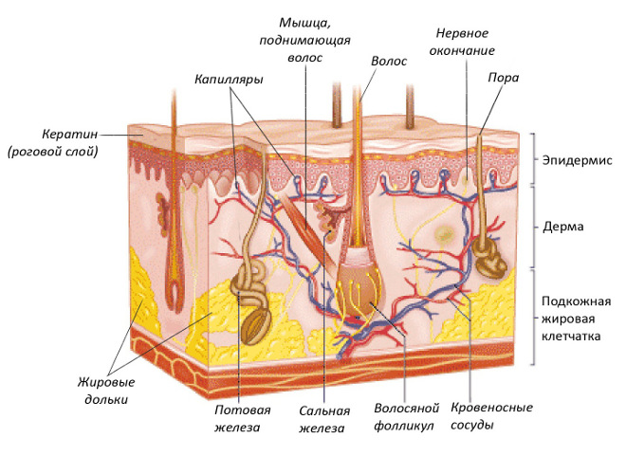
Сложное строение кожи

Способность к потоотделению
Человек потеет и это для его организма очень хорошо. Пот, выделяющийся на поверхности кожи, способствует ее охлаждению. Облегчается работа почек, за счет работы потовых желез организм избавляется от лишней влаги и вредных продуктов, которые возникают в процессе переваривания пищи при обмене веществ. В жару через поры поверхности кожи может выделяться несколько литров пота (3 и более).
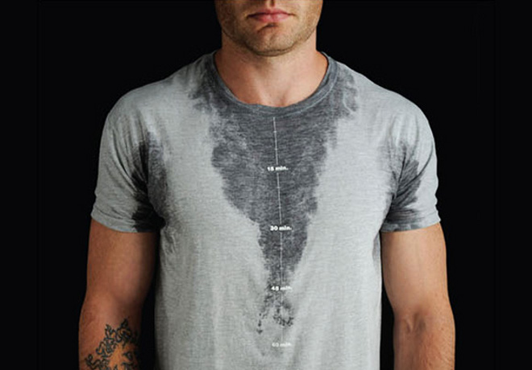
В жару через поры поверхности кожи может выделяться несколько литров пота

Синтез витамина D
Кожа при создании определенных условий может служить синтезатором полезных веществ. Например, при попадании солнечных лучей на кожу происходят сложные процессы, которые способствуют синтезу витамина D. С этой точки зрения загар полезен, но не следует забывать о губительных для всех живых клеток свойствах ультрафиолетовых лучей. В солярии и на солнце принимать загар кожи нужно умерено и в определенном, рекомендуемом врачами режиме.
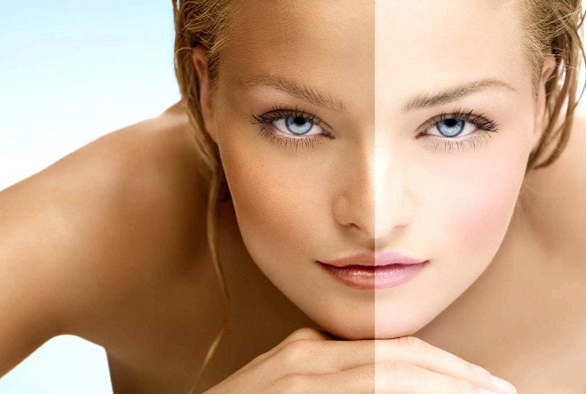
При попадании солнечных лучей на кожу происходят сложные процессы, которые способствуют синтезу витамина D

Многофункциональность
Среди основных функций, которые возложены на кожу природой, можно отметить следующие:
- защитная функция от перегрева организма и механических повреждений, от излучений, в том числе ультрафиолетовой части спектра света, от микробов и вредных веществ;
- функция регулирования через механизм потения равновесия по количеству воды, наличию тех или иных веществ;
- через кожу организм и внешняя среда обмениваются нужными веществами, кожа в какой-то степени является вспомогательным органом дыхания;
- осязательная функция: в коже встроены рецепторы, за счет их человек обладает чувством осязания;
- функция формирователя внешности: особенности кожи лица и подкожной мимической мускулатуры позволяют зрительно различать одного человека от другого и передавать свои эмоции.
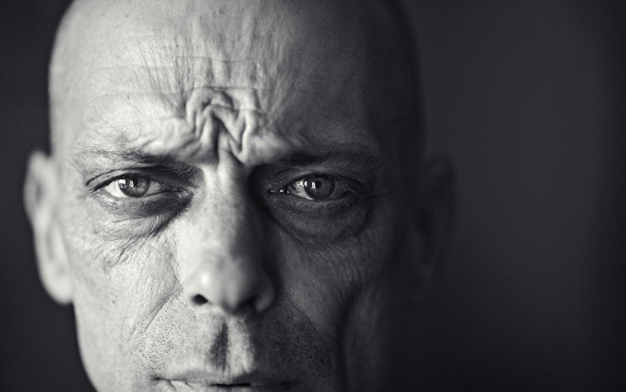
Мимические свойства кожи позволяют нам передавать друг другу свои эмоции

Водонепроницаемость
Водонепроницаемость кожи обеспечивает ее наружный слой эпидермис. Его клетки очень плотно контактируют между собой и на наружной поверхности имеют слой жира. Если же тело долго находится в воде, внеклеточный слой жира истончается и вода получает доступ к клеткам кожи, в итоге она набухает.
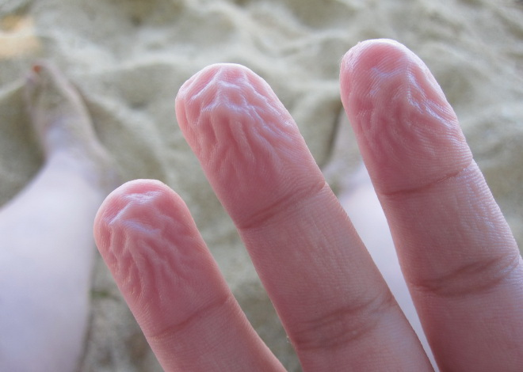
Сморщенная кожа от длительного воздействия воды

Чистота и излишняя стерильность
На поверхности кожи наличествуют колонии полезных микроорганизмов, помогающие в борьбе с болезнетворными бактериями. Если добиться абсолютной стерильности, можно ослабить защиту: излишняя стерильность для кожи вредна.
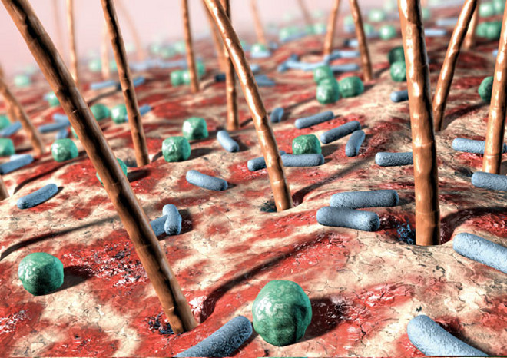
Бактерии на коже под микроскопом

Мертвые клетки и пыль
За свою жизнь каждый человек теряет до сотни килограммов роговых чешуек, которые превращаются в пыль. В воздухе своего дома (офиса) или квартиры при проникновении солнечного луча можно явно увидеть огромное количество мельчайшей пыли. Почти на 2/3 эта пыль состоит из кожных роговых чешуек. Миллиарды тонн пылинок такого же состава принимает в себя атмосфера планеты.
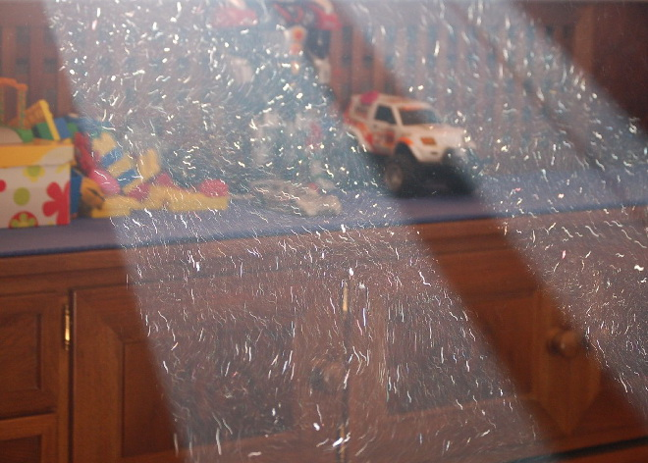
Пыль в вашей комнате почти на 2/3 эта состоит из кожных роговых чешуек.

